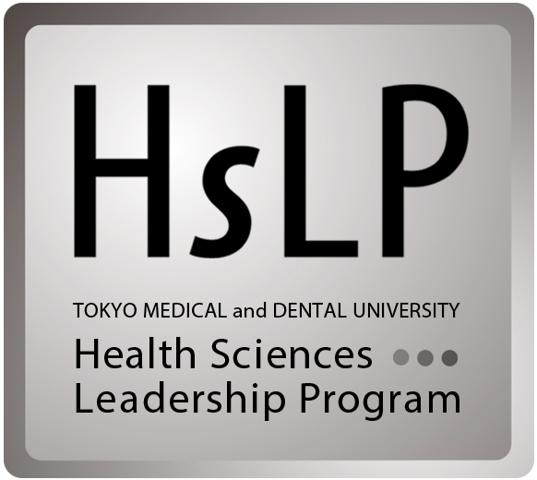
Health Sciences Leadership Program
応募用紙

年 月 日
下記においては、該当する□を■にかえてください。記入欄の上下幅は必要に応じて変更して構いません。
希望身分 | □ ①HSLP Full Membership応募 ：Full Membershipに選考されなかった場合、Associate Membership登録を希望する  □ ②HSLP Full Membership応募 ：Full Membershipに選考されなかった場合、Associate Membership登録を希望しない  □ ③HSLP Associate Membershipのみ応募  □ ④HSLP Associate MembershipからFull Membershipへのステータス変更

氏名 | 漢字 | 姓 |  | 名 |  |  | 写真貼付  応募前3ヶ月以内撮影  単身  上半身  脱帽  正面向
氏名 | 英語表記 | 姓 |  | 名 |  |  | 写真貼付  応募前3ヶ月以内撮影  単身  上半身  脱帽  正面向
生年月日 |  | 年 月 日（ 歳） |  |  |  |  | 写真貼付  応募前3ヶ月以内撮影  単身  上半身  脱帽  正面向
性別 |  | □ 女 □ 男 |  |  |  |  | 写真貼付  応募前3ヶ月以内撮影  単身  上半身  脱帽  正面向
学籍番号 |  |  |  |  |  |  | 写真貼付  応募前3ヶ月以内撮影  単身  上半身  脱帽  正面向
所属 |  | □ 医学部  □ 歯学部 |  | □ 医学科  □ 保健衛生学科  □ 歯学科  □ 口腔保健学科 |  |  | □ 看護学専攻  □ 検査技術学専攻  □ 口腔保健衛生学専攻  □ 口腔保健工学専攻
住所 |  | 〒 -
連絡先 | 電話 | 自宅: |  |  |  | 携帯:
連絡先 | e-mail | 大学支給アドレス: |  |  |  | 他メールアドレス:
学歴・職歴上の  特記事項  （大学既卒、職歴等）  （アルバイトは含まない） |  | □ 無・□ 有（以下に具体的に記述）
海外経験  （4週間以上の滞在） |  | □ 無・□ 有（以下に具体的に記述）
確認欄  右記項目についてチェックを入れること。【応募区分に対応する項目の一つでもチェックが欠けている場合には、応募用紙として受理しない。】 |  | □ (希望身分①～④) 履修要項を精読し、その内容を承諾した。  □ (希望身分①～④) 本応募用紙に記入した事項は、全てにおいて事実と相違がないことを確認した。  □ (希望身分①～④)HSLPは「英語力アップ」のためのプログラムではなく、英語を用いて学習し、履修要項に記載されている修得すべき資質獲得を支援するためのプログラムであることを理解した。  □ (希望身分①～④)HSLPは「医学・医療分野（生命科学研究・国際保健/医療政策・医療産業分野）におけるグローバルリーダー」を養成するためのプログラムであり、「各学科/専攻で学ぶ医学/歯学を英語で勉強する」プログラムではないことを理解した。  □ (希望身分①～④)HSLPの授業はすべて英語で行われ、また履修生の主体的な学習参加に加え、十分な準備（英語資料の読解）とともに授業時間中の積極的な発言が求められることを理解した。  □ (希望身分①～④)選考で不合格となった場合、審査結果に関する問い合わせには一切回答しないというHSLPの方針を理解した。  □ (希望身分①②④のみ) コンピテンシー及び履修継続要件、履修復帰要件、修了要件を理解した。  □ (希望身分①②④のみ) 2017年10/10 (火)放課後に予定される開講式に必ず出席する。  □ (希望身分①②④のみ) 2017年10/21 (土)と10/22 (日)の二日間開催されるCritical Thinking Bootcampに必ず出席する。  □ (希望身分①②④のみ) 2017年12/17（日）に開催されるHSLP Retreatに必ず参加し、来年度以降もHSLP Retreatへ参加する。  □ (希望身分①②④のみ)上記以外のImportant Datesに関しても、必ず出席が必要となることを確認した。  □ (希望身分①②④のみ)全てのコース履修に加え、チューターとしての姿勢やTOEFLスコア100以上が本プログラム修了要件として課されていることを理解した。

不明な点は下記までお問い合わせください。

統合国際機構事務部 国際交流課 グローバル化推進係
(03) 5803-4964
global.adm@tmd.ac.jp

エッセイ1 ※希望身分①②④ともに記入
About your goal/vision and program participation (in English, total 550 words or less)
- Tell us about a long-term goal or vision for society and your plan(s) to realize this vision.
- Describe specifically the source of inspiration for your vision, such as a person, book, or other experience.
- Describe what you have done up until now to realize this goal/vision, how HSLP will help you to do so, and concrete steps you can take to make this vision a reality.

エッセイ2 ※希望身分①②④ともに記入
Challenging experience (in English, total 350 words or less)
Tell us about a challenging situation that you have personally faced. Describe concretely what you did about the situation as well as what you learned from it.

エッセイ3 ※希望身分①②④ともに記入
Extracurricular activities,other (in English, total 250 words or less)
Tell us about any volunteer activities, social activities, or school groups that you have been involved with. Describe the activity as well as your role in it and how long you were involved. Additionally, mention any academic awards you have received.

エッセイ4 ※希望身分③の場合のみ記入
将来のキャリアビジョンとその実現に本プログラムへの参加がどのような意義を持つのかについて、あなたらしさが伝わるように具体的に述べなさい。(英語300～500語、または、日本語800～1000字)

エッセイ記入上の注意：
- 提出前に第三者の校閲を受けてはいけません。選考に際してその事実が発覚した場合には、応募資格を取り消すことがあります。また、選考後であっても上記の事実が発覚した場合、履修資格を取り消すことがあります。
- 記入に際しては、フォント”MSゴシック”、フォントサイズ 8を使用、記入欄の行間設定はかえないこと。
- エッセイ記入欄の上下幅は必要に応じて変更してかまいません。

